DS05 – Les listes

Exercice 1 :
Voici un algorithme | 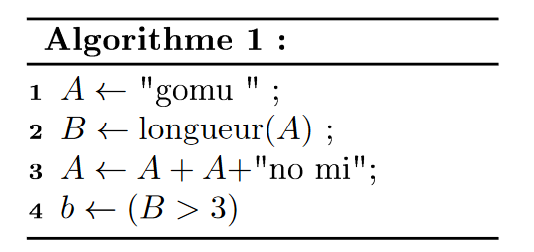

Question 1 : Combien de variables y a-t-il ? Quelles sont-elles ?

Question 2 : Quel est le type de chacune des variables ?

Question 3 : Quelle est la valeur de fin de chacune des variables ?

Exercice 2 :
Question 4 : Écrire un programme python affichant tous les nombres pairs entre 100 et 1000 inclus. On utilisera obligatoirement une condition IF et une boucle FOR

Exercice 3 : Il est obligatoire d’utiliser au moins une condition IF et une boucle FOR
On donne la liste L=[1,5,-5,8,-3,0]
Question 5 : Écrire une fonction question5(une_liste) qui renvoie l’indice de la valeur maximale d’une liste.
assert question5(L) == 3

Question 6 : Écrire une fonction question6(une_liste) qui renvoie une nouvelle liste composée uniquement des éléments impairs et positifs

Exercice 4 :
Un enseignant souhaiterait avoir un programme calculant la moyenne de ses élèves à sa place directement à partir de la liste de leurs notes et des coefficients de celles-ci. De plus afin de favoriser ses élèves, il souhaite que leur note la plus faible soit supprimée s’ils en ont plus de deux. On supprime la première occurrence de cette note. Toutes les notes sont sur 20

Par exemple, si on a les notes et coefficients suivants :
Note / 20 | 10 | 13 | 8 | 8
Coefficient | 3 | 2 | 1 | 2

On élimine la première note 8 du calcul de la moyenne et les notes restantes sont donc :
Note / 20 | 10 | 13 | 8
Coefficient | 3 | 2 | 1

La moyenne sera donc :
$$\frac{10×3+13×2+8×2}{3+2+2}$$
Question 6 : Écrire un programme prenant en paramètres la liste des notes et des coefficients. Pour l’exemple ci-dessus, cela donnera [10,13,8,8] et [3,2,1,2]. Il devra ensuite renvoyer la moyenne pondérée calculée à partir des notes et coefficients restants

On pourra découper le programme de cette manière :

- Une fonction verif_nb_notes(notes) qui prendra une liste et renverra le booléen True si le nombre de notes est strictement supérieur à 2 et False sinon
- Une fonction enleve_note_min(notes,coeffs) qui supprimera la ,note et le coefficient de la note la plus faible. En cas de plusieurs notes minimales, on supprimera la première note et le premier coefficient. Cette fonction ne renverra rien mais modifiera les listes en place.
Il est possible d’utiliser la commande del ma_liste[2] pour supprimer l’élément d’indice 2 de ma_liste.
- Une fonction calcul_moyenne(notes,coeffs) qui calculera la moyenne pondérée
- Une fonction moyenne_ponderee(notes,coeffs) qui regroupera toutes les autres fonctions et qui renverra la moyenne pondérée

